TAREA 1. UNIDAD 2

REQUISITOS

Los requisitos mínimos para Lubuntu son: un procesador de doble núcleo de 2 GHz, 4 GB de RAM y 25 GB de espacio en disco.

Los requisitos recomendados son 512 MB de RAM, un procesador de 700 MHz y al menos 5 GB de espacio en disco.

Lubuntu está dirigido a usuarios de computadoras con bajos recursos, ya sea porque son equipos antiguos o porque simplemente se desea un sistema operativo ligero, rápido y que consuma poca energía. Es ideal para quienes buscan una alternativa funcional a sistemas operativos más pesados, sin renunciar a la modernidad, la velocidad y un entorno de escritorio eficiente y personalizable.

Por otra parte, los requisitos mínimos para Bazzite son:
Memoria RAM: al menos 8 GB para una experiencia aceptable.
Procesador: CPU de 4 núcleos o equivalente moderno compatible con Linux.
Tarjeta gráfica: GPU discreta compatible (por ejemplo NVIDIA / AMD) para juegos fluidos; aunque algunos usuarios lo usan con hardware más modesto.

Además, los requisitos recomendados para un buen rendimiento en Bazzite son:
Procesador (CPU): Un quad-core moderno a ~3.0 GHz o mejor (por ejemplo, Intel 11ª/12ª/13ª generación, AMD Ryzen 5 5000/7000 series)
Memoria RAM: 16 GB o más (para juegos modernos, multitarea y streaming)
Tarjeta gráfica (GPU): Que soporte Vulkan 1.3 o superior (ideal: una GPU moderna de AMD o NVIDIA de gama media/alta)
Almacenamiento interno: SSD de al menos 256 GB o 512 GB, para espacio cómodamente para el sistema + varios juegos
Sistema de archivos recomendado: BTRFS (la documentación sugiere este para secundarias) Bazzite+1
Firmware: UEFI nativo, sin CSM si es posible Bazzite
Conexión a internet estable para actualizaciones, descargas de juegos y parches
Si se usa en modo “Handheld/HTPC” o “Steam Gaming Mode”, asegurar compatibilidad de la GPU con GameScope, y que los drivers estén actualizados; los usuarios indican que hardware más antiguo puede funcionar pero con ciertas limitaciones.
Bazzite está dirigida a usuarios que buscan una experiencia de escritorio Linux moderna y optimizada. Está pensada especialmente para gamers y entusiastas del rendimiento. Ofrece integración con Steam, compatibilidad con juegos de Windows y actualizaciones atómicas seguras.

CURIOSIDADES
Bazzite está basado en Fedora Atomic, lo que significa que el sistema operativo es inmutable: las actualizaciones se aplican como imágenes completas y no modifican directamente los archivos del sistema.
Incluye integración nativa con SteamOS y Heroic Games Launcher, por lo que puede funcionar casi igual que una Steam Deck incluso en PC de escritorio.
Tiene soporte para el modo “desktop” y “gaming”, permitiendo alternar entre una experiencia de escritorio tradicional y una interfaz similar a la de una consola.

DOCUMENTACIÓN DEL PROCESO

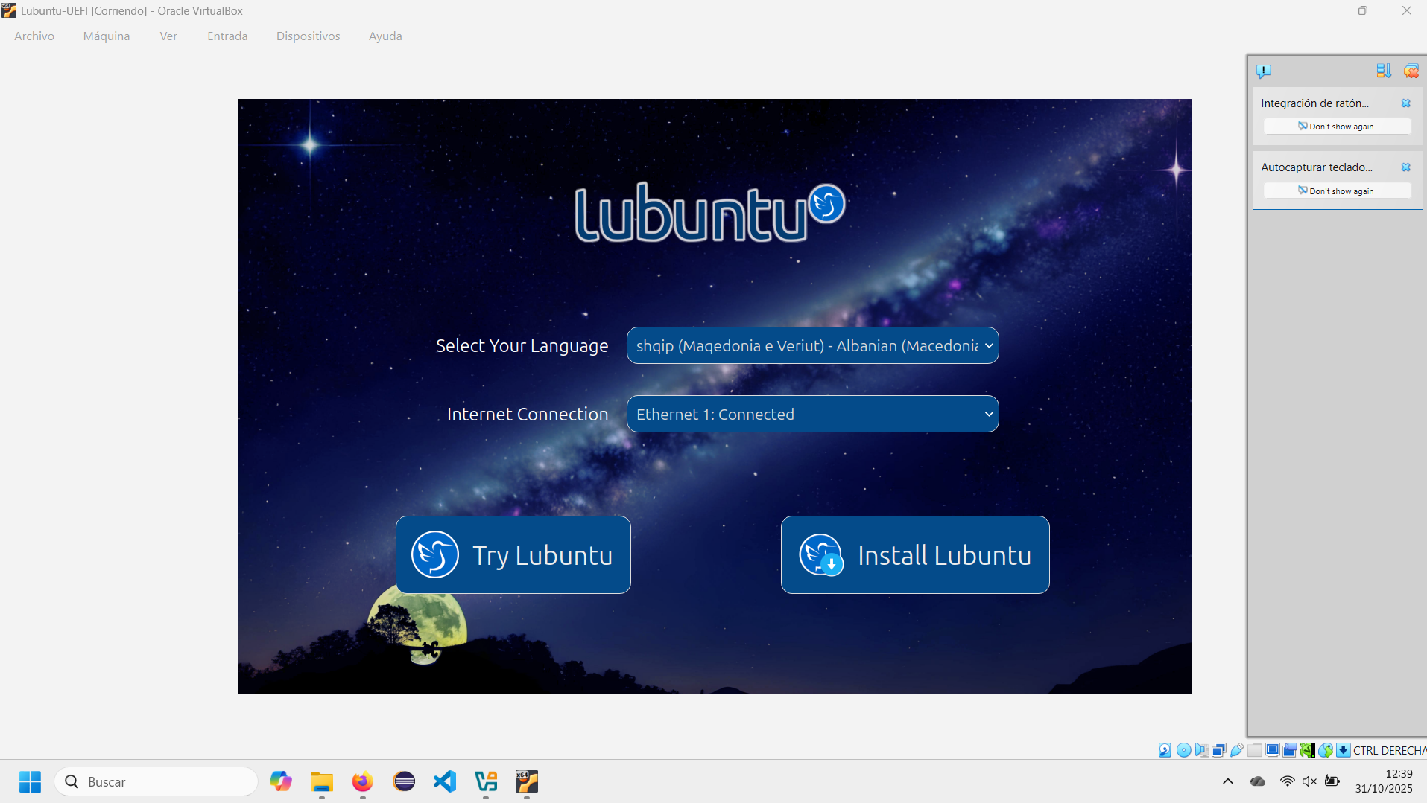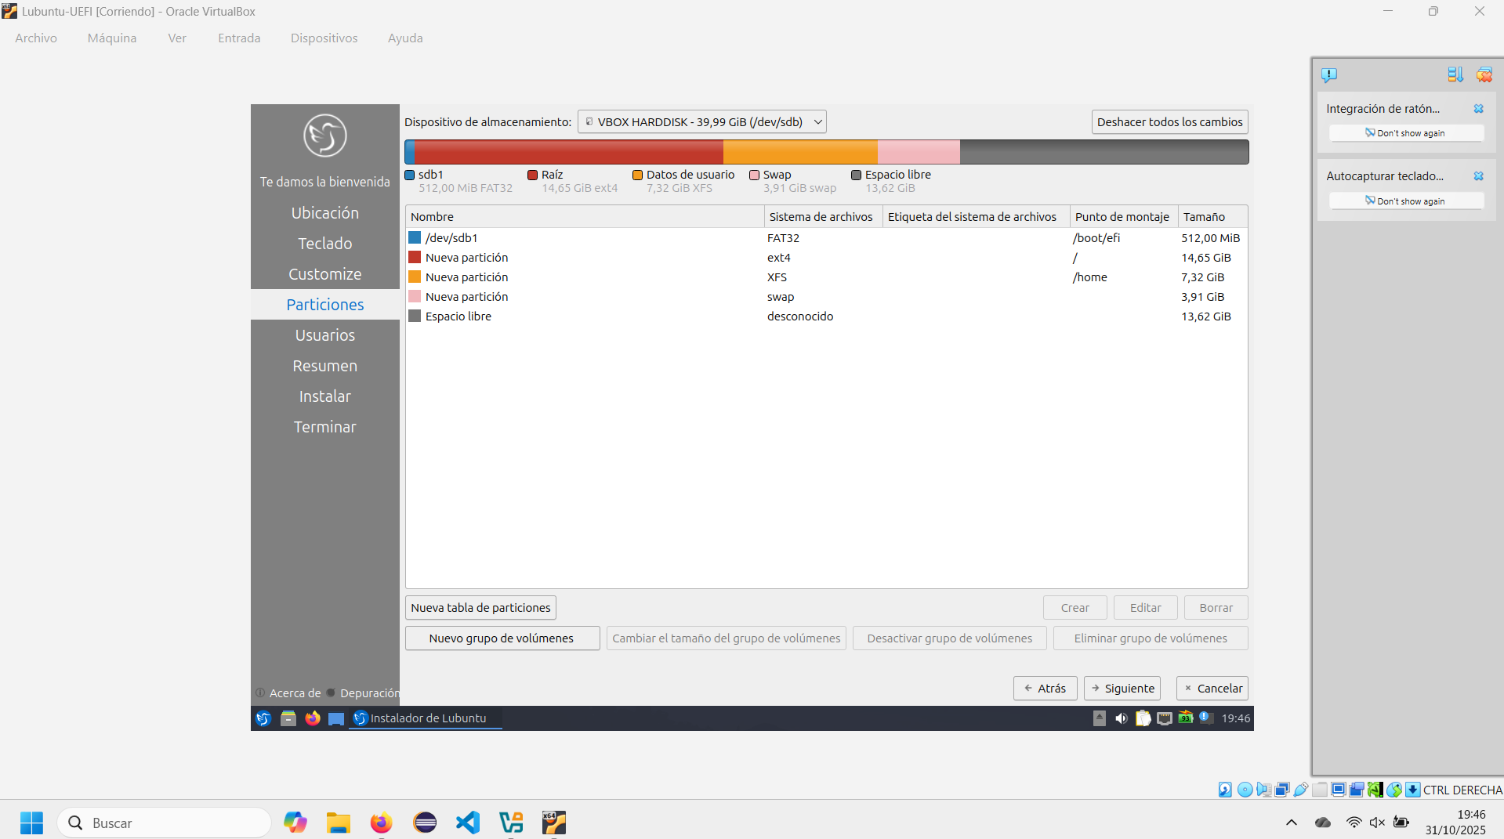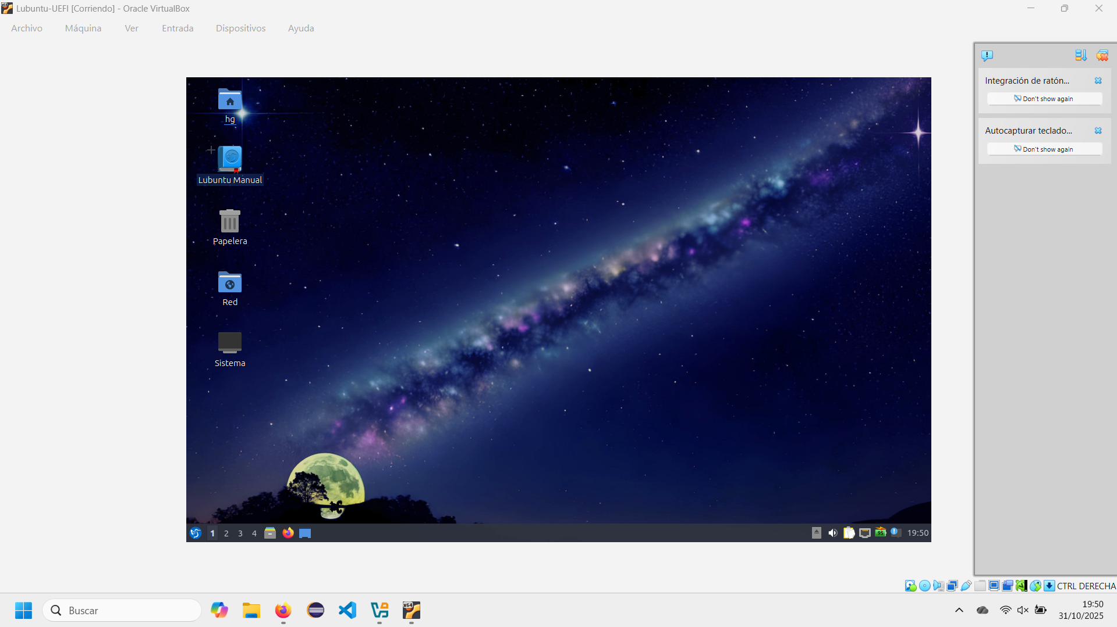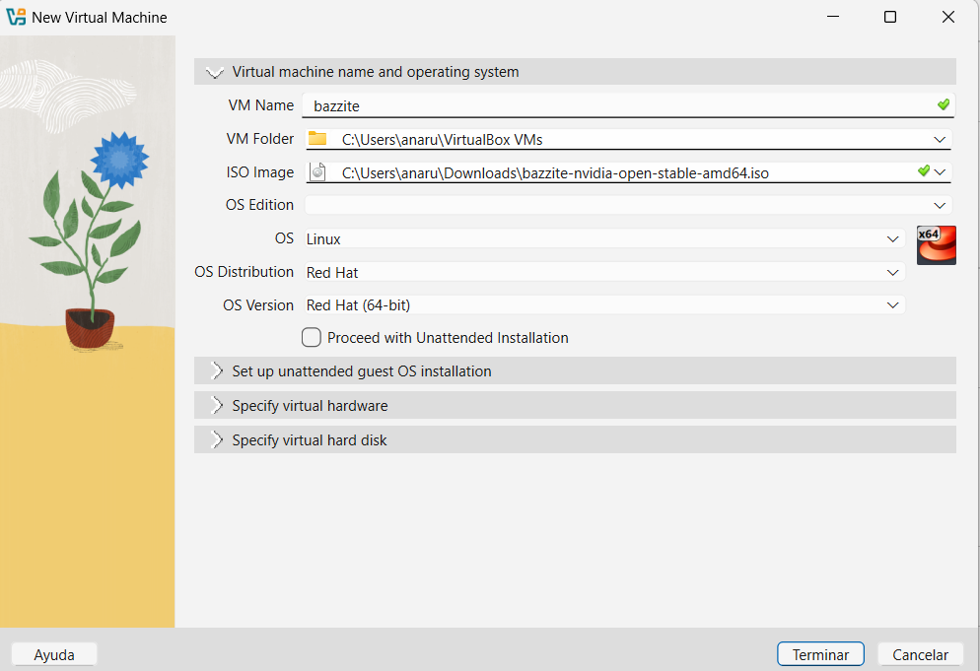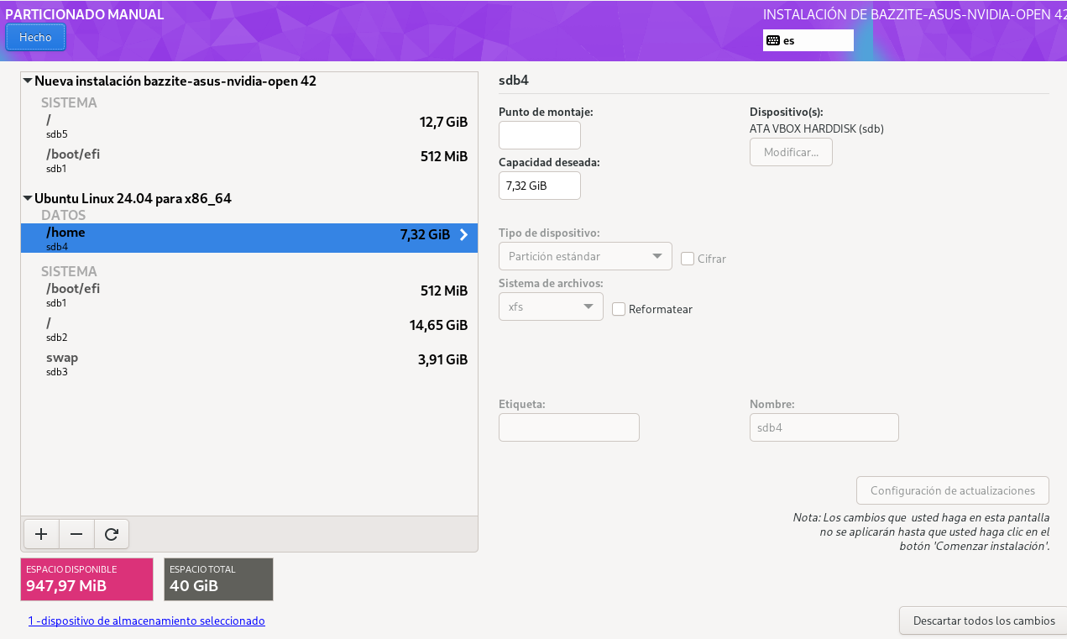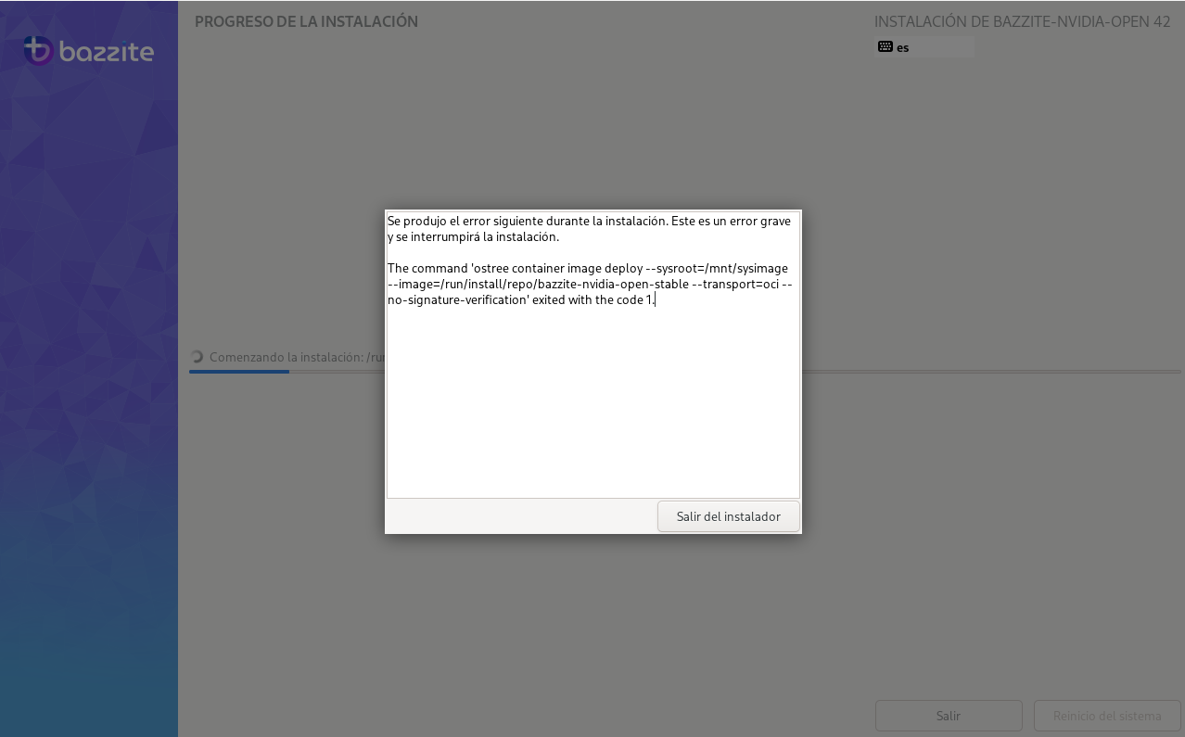

Me salió este error a la mitad de la instalación de Bazzite y no supe como arreglarlo, probé dándole algo mas de RAM y volvió a pasar (cambié RedHat por Fedora también para instalarlo).

